Gdy się Chrystus rodzi
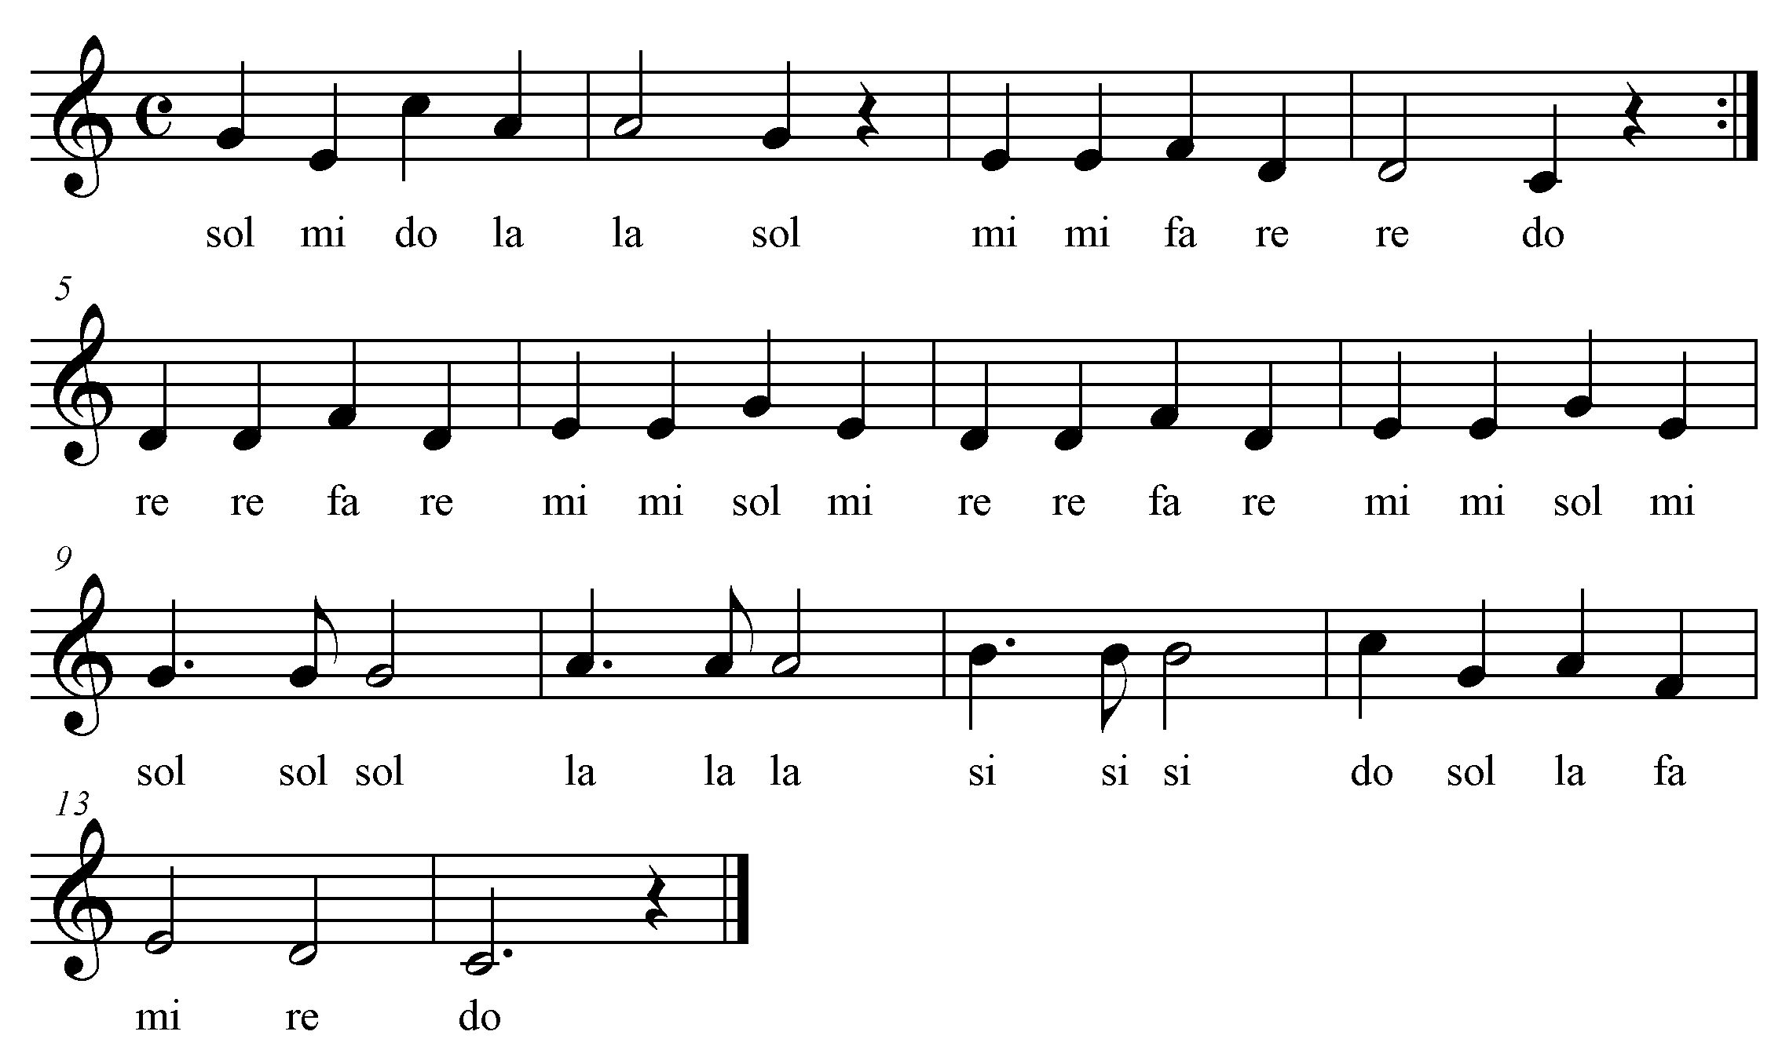

1. Gdy się Chrystus rodzi, i na świat przychodzi, +
Ciemna noc w jasności promienistej brodzi:
+ Aniołowie się radują, + Pod niebiosy wyśpiewują: +
Gloria, gloria, gloria in excelsis Deo.

2. Mówią do pasterzy, którzy trzód swych strzegli, +
Aby do Betlejem czym prędzej pobiegli, +
Bo się narodził Zbawiciel, + Wszego świata Odkupiciel, +
Gloria, gloria, gloria in excelsis Deo.

